

本科核心通识课《营销管理：互联网思维与应用》期末考核论文

论文题目： 蜜雪冰城的营销策略

|  |  |  |  |
| --- | --- | --- | --- |
| **姓名** | **学号** | **承担工作介绍** | **分数** |
| **贾怀宇** | **2020090916007** |  |  |
|  |  |  |  |

**教师评语：**

**教师签名：**

蜜雪冰城的营销策略

**摘要**

蜜雪冰城创始于1997年8月，是一家以新鲜冰淇淋-茶饮为主的连锁机构，自创立伊始，秉承着“让全球每个人享受高质平价的美味”的理念，经过几十年的发展，已经成为中国新茶饮行业的一线品牌。本文我们分析了蜜雪冰城的营销策略，主要涉及产品，品牌定位，渠道，营销模式。并且总结作为低价产品的代表作，蜜雪冰城成功的原因。通过问卷调查，调查群体主要为大学生，对蜜雪冰城的的各项数据剖析，发现了人们对蜜雪冰城这一产品的忠诚度很高，但用户发展很困难的结论。最后，我们将蜜雪冰城和其他几种新茶饮做对比，指出了蜜雪冰城的不足，并以此给出本文的建议。

**关键词**：蜜雪冰城，营销策略

**背景介绍**

1. 品牌介绍

成立于1997年的蜜雪冰城，是一个以冰激凌茶饮为主的连锁品牌机构，以传递快乐，分享甜蜜为使命，将高质低价与健康美味融合为一体，打造出茶饮行业的高品质低价格的“冰雪王国”。[1] 在奶茶品牌日益高端化的大环境下，蜜雪冰城作为低价的“灰姑娘”在二三线城市的热度持续上涨，深受消费者的喜爱。最近，更是根据美国民谣“Oh! Suzanna”改编了一首蜜雪冰城主题曲，[2]在各个社交网络平台以及大街小巷都掀起了热潮。简简单单的一句“你爱我，我爱你，蜜雪冰城甜蜜蜜”的标志语，就成功洗脑了广大网友。

1. 蜜雪冰城发展史

蜜雪冰城主打新鲜冰淇淋-茶饮，采用连锁模式。创建者为毕业于河南财经学院的张红超，想要构建于以往不同的连锁形态，实现高性价比及健康新鲜的充分融合。2008年4月，正式注册为郑州蜜雪冰城商贸有限公司。2018年，开始将“雪王”作为品牌对外宣传的形象，并启用“你爱我我爱你，蜜雪冰城甜蜜蜜”的口号。2018年，蜜雪冰城共有超过 5000 家门店，2019年11月，门店突破 7000 家，2020年6月，门店达一万家，而到了2021年10月，蜜雪冰城的门店翻了一番，突破了2万家.[4]目前蜜雪冰城在国内涉足 31 省市，海外市场门店超 80 家。[3]公司拥有三位一体完整产业链：独立的产品研发团队，能够实现核心原料自产化；以郑州为中心，由点到面的仓储物流中心；全方位的运营管理，对门店的服务品质标准等进行培训。

1. 蜜雪冰城与新茶饮代表对比

新式茶饮是指在原材料的选择、生产工艺的研发方面更加注重的一类茶饮。新茶饮处于快速发展期，市场品牌众多，竞争博弈异常激烈。除了注重低端人群的蜜雪冰城外，还有许多新式茶饮的代表，如星巴克，茶百道，瑞幸等。我们从销量，微信小程序下单人数与评分，自身产品角度分析了三种新式茶饮：蜜雪冰城，星巴克，瑞幸。

|  |  |  |  |  |  |
| --- | --- | --- | --- | --- | --- |
| 茶饮品牌 | 外卖销量 | 微信小程序下单人数（单位：万） | 微信小程序评分（5分制） | 主要产品 | 产品价格范围（单位：元） |
| 蜜雪冰城 | 1000+ | 3 | 4.3 | 果茶 | 3-12 |
| 星巴克 | 500+ | 1.9 | 3.9 | 咖啡，拿铁 | 30-50 |
| 瑞幸 | 2000+ | 4.6 | 4.3 | 咖啡，拿铁 | 15-25 |

表一：蜜雪冰城，星巴克，瑞幸横向对比

**营销策略**

1.产品

从成本角度来看，为了缩减成本，使产品切合目标市场的定价，蜜雪冰城有一套自给自足的供应链，从原材料的生产到销售渠道开拓，全部都是由自身一手承包，从源头上减少了供应链上的不必要的成本。此外，蜜雪冰城通过用互联网的营销思维，推出 3元冰激凌，将其打造为引流促销的爆款，带动其他产品的销量，以及增加了各个线下门店的客流量。3元冰淇凌的推出，极大的提高了蜜雪冰城线下店的流量。

从产品角度出发考虑，蜜雪冰城的茶饮产品制作方法简单，制作成本低，时间短。其中，其主线产品单一，以茶类为主。单以产品与其他品牌相比，竞争

力较低。在产品同质化日益严重的处境下，为了从众多茶饮品牌中脱颖而出，蜜雪冰城效仿麦当劳，肯德基，蒸功夫等品牌，用人物 IP 的营销方式打造了一个生动的雪王卡通形象，这个超级符号给产品打上了品牌的标签，让顾客将蜜雪冰城与其他茶饮蜜雪冰城“爆火”的原因。

2.品牌定位

由于生产成本与品牌的定位，在超一线城市很少有蜜雪冰城的店铺，其选址避免了北上广深大一线城市。相反的，蜜雪冰城将其目标市场聚焦在三四线城市，将门店开设于城镇，大学城，城中村等地段，主打下沉市场，针对的目标顾客为大学生，农民工等低收入人群。以电子科技大学沙河校区为例，方圆一公里内有6家蜜雪冰城，主打大学生消费群体。

|  |  |  |  |
| --- | --- | --- | --- |
| 店铺名称 | 距离 | 位置 | 营业时间 |
| 财富又一城店 | 371m | 前锋街1号附5号 | 10：30-22：30 |
| 电子科技大学沙河校区店 | 430m | 电子科技大学沙河校区二食堂门口 | 09：30-22：30 |
| 曹家巷店 | 568m | 恒大广场曹家巷B3-107 | 09：30-22：30 |
| 建设北路地铁站 | 733m | 一环路东一段49号 | 10：30-22：30 |
| 建设巷店 | 852m | 建设路建设巷1号附31号 | 09：30-22：30 |
| 电子科大店 | 974m | 建设路26号附278号 | 10：30-23：00 |

表二：电子科技大学周围蜜雪冰城线下店

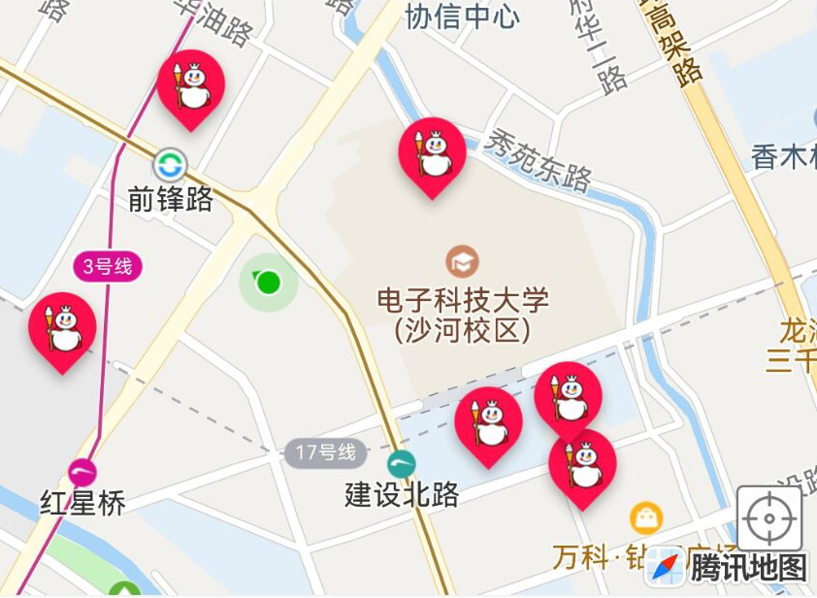

图一：电子科技大学周围蜜雪冰城线下店

1. 渠道

为了满足蜜雪冰城线下的门店规模扩张的需要，该品牌自建仓储物流体系，让所有加盟店率先享用物流免费的福利，保证供应链端的原料供给充足。这种

强大的供应链的支撑使得蜜雪冰城的成功无法轻易复制。

1. 营销模式

随着短视频平台和自媒体的兴起，IP成为一个备受关注的话题。蜜雪冰城就是抓住这一机会，不仅推出了改编自《Oh，Susanna》的蜜雪冰城主题曲，还推出了吉祥物：雪王，臃肿的身材搭配上可爱的形象，一下子就吸引了人们的眼球。不仅如此，仅仅抖音短视频平台，就有蜜雪冰城，蜜雪冰城（官方团购），蜜雪冰城雪王等多个官方账号，粉丝总数接近700万。相关话题，#蜜雪冰城有着200亿的播放量，其余延申话题也有着惊人的使用。

蜜雪冰城的营销成功离不开它的裂变式病毒营销。首先，哔哩哔哩弹幕视频平台作为爆款话题的发源地，许多UP主都二创，由音乐到泛娱乐内容逐步引爆流量，最终将主题曲演变成洗脑神曲。在网上掀起热度后，蜜雪冰城再次通过抖音平台爆梗，并将热点话题转移到线下探店，完成将流量从线上到线下的转化。其中，抖音的各个领域的博主都化身探店达人，涌现出许多优秀的KOL（Key Opinion Leader）。该品牌通过微博平台运用裂变式UGC 内容，触及广泛的下沉市场人群，让不同年龄层的人都对蜜雪冰城有一定的认知度。

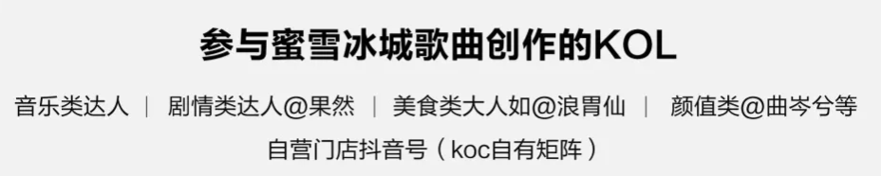

图二：参与蜜雪冰城歌曲创作的KOL

**数据分析**

1.蜜雪冰城的产品数据

我们选取的蜜雪冰城店铺大部分位于电子科技大学沙河校区和清水河校区附近，其覆盖面积不仅包括两个校区还有附近居民区，面向对象主要是该校学生，渠道是QQ群。首先给出蜜雪冰城的主要产品数据，见下表。

|  |  |
| --- | --- |
| 产品名称 | 价格 |
| 百香芒芒 | 7 |
| 草莓啵啵 | 9 |
| 冰鲜柠檬水 | 4 |
| 棒打鲜橙 | 6 |
| 满杯百香果 | 7 |
| 柠檬红茶 | 5 |
| 鲜橙柠檬多 | 8 |
| 布丁奶茶 | 7 |
| 草莓摇摇奶昔 | 6 |
| 新鲜冰淇淋 | 2 |

表三：蜜雪冰城主要产品

我们列举了蜜雪冰城的10款主要产品，它们的价格全部位于10元以下。这是蜜雪冰城主打的低端路线，亲民是给人留下的第一印象。除此之外，蜜雪冰城的爆款产片冰淇凌和冰鲜柠檬水都是它最醒目的产品，也是许多的人在蜜雪冰城的第一选择。对于绝大多数产品，都属于果茶类，没有很好的产品拓展性，这也限制了蜜雪冰城的发展。

2.学生用户对蜜雪冰城的态度数据

对此，我们进行了问卷调查，主要对象为电子科技大学在校学生，看他们在日常生活中是否会选择蜜雪冰城以及对蜜雪冰城的看法，问卷投递方式主要是QQ群，以下是数据，详情问卷请看附录。

本次调查问卷总共收集31份，其中有29人选择了会在学校周围购买茶饮。

在选择茶饮的人中，有将近一半的人会选择或者选择过蜜雪冰城，这表明蜜雪冰城的用户群体十分广泛。其次是瑞幸和星巴克。这可能和蜜雪冰城距离学校较近，并且校内有蜜雪冰城商店有关。

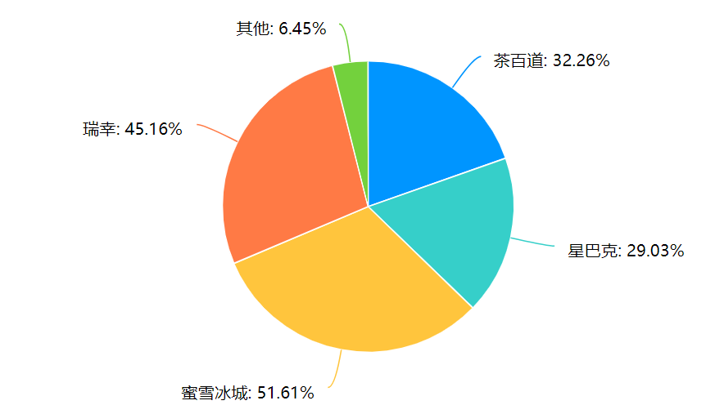

图三：用户选择茶饮数据

关于饮用蜜雪冰城的频率，我们划分为从不，偶尔，经常，常常去四个档区，其中一般人偶尔去，只有四成的人可能会经常去。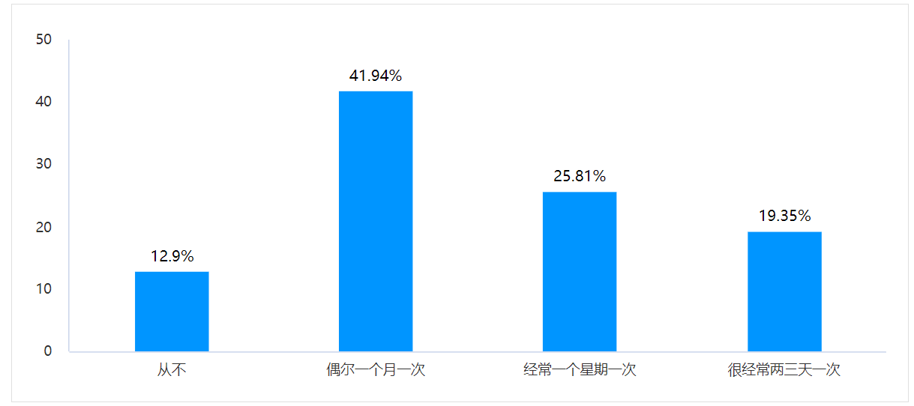

图四：饮用频率

关于用户选择蜜雪冰城哪种产品，我们列举了现阶段主要受欢迎的几种，调查显示，有三分之一以上的人会选择冰淇淋，其次是水果饮料，柠檬水的占比也到了百分之二十，可以看出来绝大部分会选择制作过程快，价格便宜，受欢迎的冰淇淋。

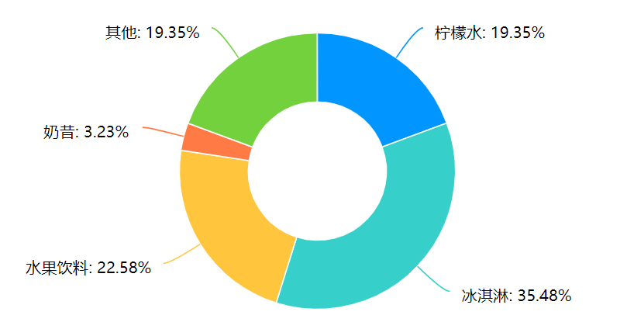

图五：种类选择

关于用户对蜜雪冰城的态度，我们给出两个问题：是否会和朋友一起买，以及是否会推荐给其他人。这表示着用户对产品的喜爱程度与忠诚度。七成以上的人会和朋友一起买，但当问到是否会推荐给其他人时，用户的态度是一半一半，只有一半的人会推荐蜜雪冰城这款产品。

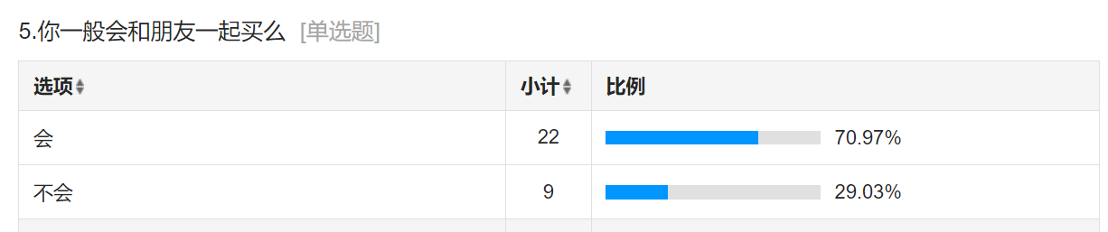

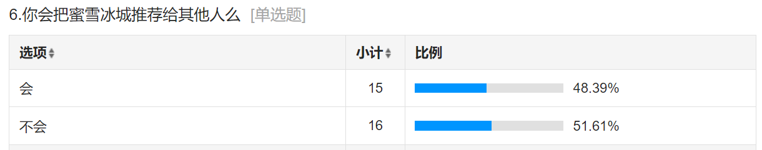

图六：态度分布

关于蜜雪冰城的优点和缺点，我们列举了常见的几个优点，并且以填空题的形式让用户自由填缺点，可以看出来的是，优点分散，价格便宜，做的快都是可以选择的，但对于缺点问题十分集中，“没”这个字是最常见的，这意味着蜜雪冰城的种类单一，产品少，这也是它发展的痛点之一。

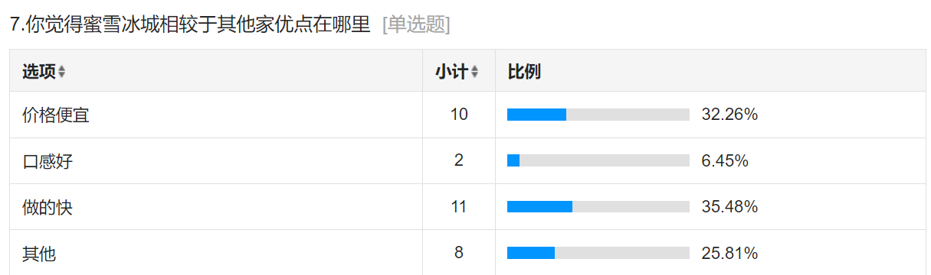



图七：优缺点分析

**蜜雪冰城成功的原因**

总结上述几点，我们得出蜜雪冰城如此成功的原因：

（1）创新的产品：蜜雪冰城的产品口感独特、形式新颖，不同于传统的饮品和甜点。例如，他们的芒果冰沙灵感来自台湾的“珍珠奶茶”，并且在制作过程中加入了新鲜的水果，这种创意性的产品受到了消费者的欢迎。

（2）独特的品牌形象：蜜雪冰城的店面设计简约、新潮，与其他冷饮品牌有所区别。此外，蜜雪冰城与多名明星合作，增加了品牌的知名度和美誉度。

（3）有效的市场营销：蜜雪冰城通过各种渠道进行了广告宣传，包括电视、报纸、杂志等。此外，他们还在社交媒体平台上开设了账号，积极参与用户互动，提升了品牌的曝光率和影响力。

（4）稳健的财务管理：蜜雪冰城在扩张时保持着稳健的财务管理，规避了很多风险。此外，他们不断进行市场调研和战略规划，以确保业务的健康发展。

**蜜雪冰城的痛点与发展建议**

**痛点**

1. 标签化

值得注意的是，蜜雪冰城的价格都很低，大多在10元以内。低价格很容易给消费者一种固有的概念，也就是常说的给品牌贴上很“LOW”，质量很差的标签。如何既能做到低价，同时让消费者接受“低价也能买到好的产品”的理念是蜜雪冰城应该考虑的。

1. 产品单一

奈雪为自己设立了高端定位，当前已研发的核心产品有 25 款，还研制了烘焙类产品。茶颜悦色由于大肆宣扬中国风，而成为最典型的网红茶之一。

相比于它们的丰富种类，蜜雪冰城的产品过于单一化，导致很难吸引喜爱其他饮品的顾客。可以发现，蜜雪冰城的大多数产品都是果茶一类的，即使推出了3元冰淇凌这样的爆款也难掩种类的稀少。如何向不同的茶饮方向发展，例如，奶茶，咖啡甚至附加产品，如蛋糕，面包等，是蜜雪冰城应该关注的。

1. 产品价格区间有限

蜜雪冰城产品的价格大都不会超过 10 元，如销量最高的冰淇淋，售价只有 2 元，但口味能够跟售价十几元的产品没有显著差别，因此在价格方面占据极大优势；定价最高的奶盖产品，价格也只有 11 元。从最低价到最高价跨度非常小， 给予消费者可选择空间较小，且将消费者消费层次限制于愿意花低价购买产品的人群。4. 冬季产品少

冬季是冰激凌的淡季，尽管蜜雪冰城冬季也在不断研发新的产品来适应消费者的需求，但是都和其他饮品店的产品大同小异，缺少特色，出现了动机市场的空白。蜜雪冰城应该增加热饮的选项，因为冬天人们对于茶饮的选择倾向也很强烈。增加热饮，可以增加冬天的销量，带来更好的市场。

**发展建议：**

1. 跳出舒适圈

舒适圈，意思是形容所有人都生活在一个无形的圈子里，在圈内有自己熟悉的环境，与认识的人相处，所有的一切都是可掌控的，所以我们感到很轻松、很自在。蜜雪冰城现在就处于一个自己的舒适圈：较低的价格，单一的产品，不错的销量。如果想进一步地提升，蜜雪冰城应该尝试跳出舒适圈，与其他品牌 IP 做联合营销，推出创意新品，并在各大平台上制造热点话题。

1. 开发多种产品业务

我们希望蜜雪冰城在接下来的发展中提出“茶点”概念。茶点为传统茶道中的一个环节，是由喝茶顺势发展起来的，主要特点是种类丰富、包装精美。过半的人喜欢搭配烘焙类产品，表明市场潜力极大。在遵守总部要求的情况下，可在推出新品或主打产品时，联合商场知名烘焙品牌，提供类似小样的烘焙类产品，以茶饮+烘焙的新品类组合的形式进入市场，满足大部分消费者的需求，而且利用蝴蝶效应，吸引更多消费者，为门店提供新的营业收入点。

**总结**

蜜雪冰城作为低端茶饮的代表，它的成功离不开正确的营销方式，在产品，品牌定位，渠道，营销模式方面有自己独特的见解。但蜜雪冰城依旧有着十分严重的痛点，过分的标签化是自己难以摆脱低端的困局，产品和价格无法做到进一步提升。针对此类问题，我们提出蜜雪冰城应该跳出自己的舒适圈，尝试开发多种产品业务。

引用

[1]刘玉雅.蜜雪冰城在郑州市的营销策略分析[J].中国管理信息化,2016,19(15):70-71.

[2]杨佳妮,马梦婕.网络模因的传播机制研究——以蜜雪冰城主题曲为例[J].视听,2021(11):149-150.DOI:10.19395/j.cnki.1674-246x.2021.11.064.

[3]刘青. 蜜雪冰城的本地化市场营销策略研究[D].西北大学,2021.DOI:10.27405/d.cnki.gxbdu.2021.001988.

[4]叶心冉. 1年1万家店 蜜雪冰城停不下的扩张[N]. 经济观察报,2021-10-18(018).DOI:10.28421/n.cnki.njjgc.2021.002096.

调查问卷问题：

